附件3

重庆市2024年家居以旧换新补贴政策参与单位垫付资金拨付流程



审计结果

合格



商家提报材料

（支付宝系统导出）



接收审计材料



资料审核



资金预拨（70%）



不合格

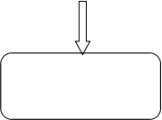

清算审计后拨付（30%）